Wiresharck

JOB 0 : (VM) Installation de tous les paquets demandés (Apache, MariaDB, php, phpmyadmin), mettre en place un server/connexion SSH (Putty) et mettre un server FTP avec proftpd pas besoin de le config pour le moment) /!\ Le plus important installer wiresharck sur la machine d’hôte.

JOB 1 :
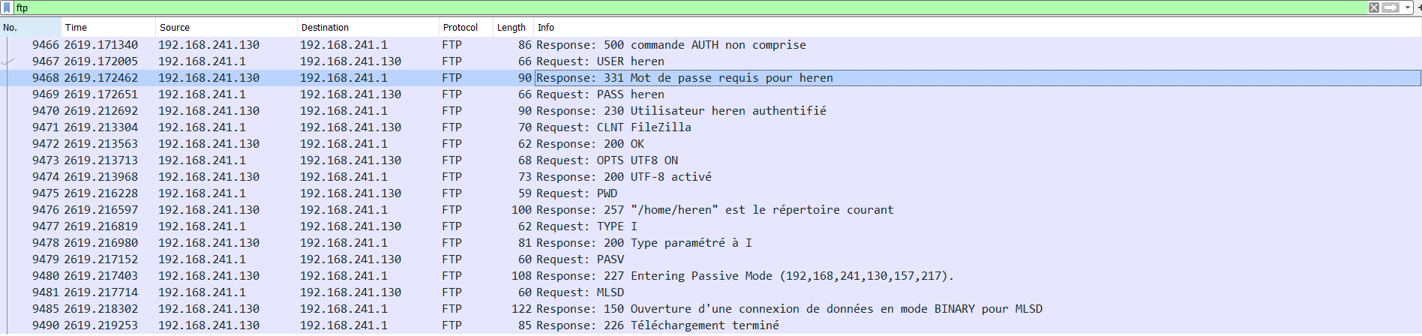
Sur le screen au dessus on voit ma requête et ma connexion au server FTP sans ssl, on voit l’user et le mot de passe que j’ai utilisé pour accéder à mon server FTP (Filezilla).

Ensuite on va regarder les logs de phpmyadmin (faite l’installation comme vous le sentez), on dervait voir ça dans les logs :


Et pour finir regarder les logs en ssh vous verrez que c’est crypté et on obtiens aucune information :
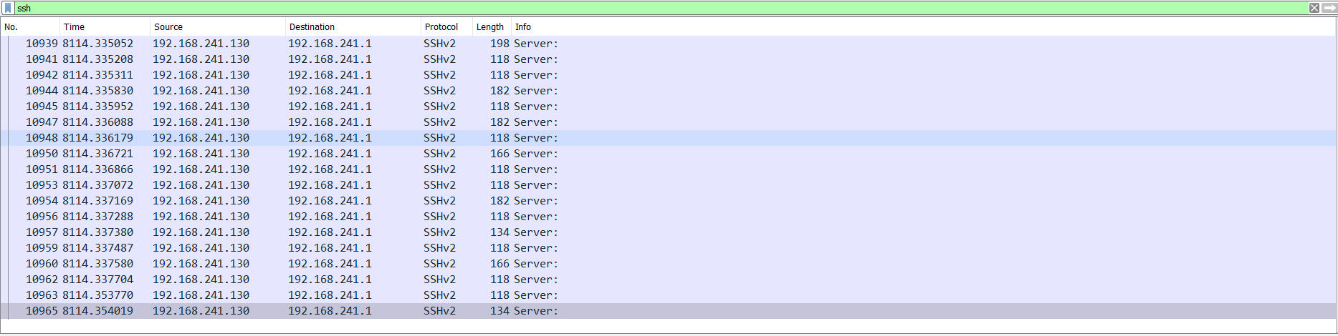

JOB 2 : Configurer le FTP avec SSL maintenant pour voir si on obtiens les logs pour se connecter, normalement rien devrait s’afficher.
Maintenant faut faire le test avec apache2 (connexion phpmyadmin) car on voyait les logs en http, et faut le passer en https pour ne plus voir nos identifiants et mots de passe (Passer bien apache2 en https donc bloquer le port 80) :
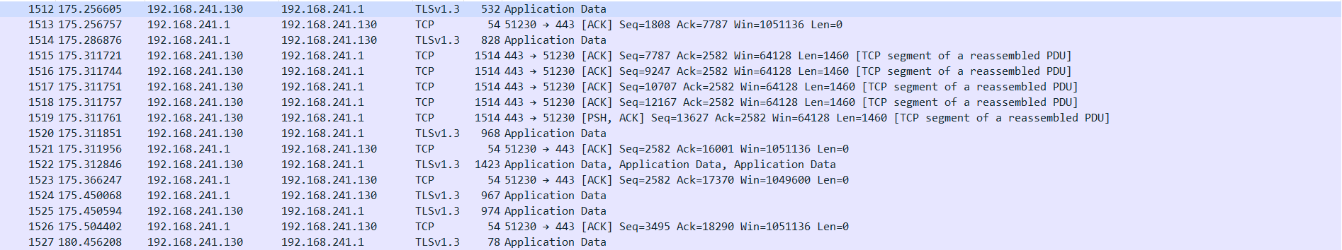

JOB 3 :

Installer la suite ELK sur debian 12 :

-apt install gpg
-apt install wget
-wget -qO - https://artifacts.elastic.co/GPG-KEY-elasticsearch | gpg --dearmor -o /usr/share/keyrings/elasticsearch-keyring.gpg
- echo "deb [signed-by=/usr/share/keyrings/elasticsearch-keyring.gpg] https://artifacts.elastic.co/packages/8.x/apt stable main" | tee /etc/apt/sources.list.d/elastic-8.x.list
-apt-get update
-apt install elasticsearch
-apt-get install apt-transport-https
-systemctl daemon-reload
-systemctl enable elasticsearch.service
-systemctl start elasticsearch.service
-apt install kibana
-nano /etc/elasticsearch/elasticsearch.yml
( décommenter network.host : (mettre 0.0.0.0))

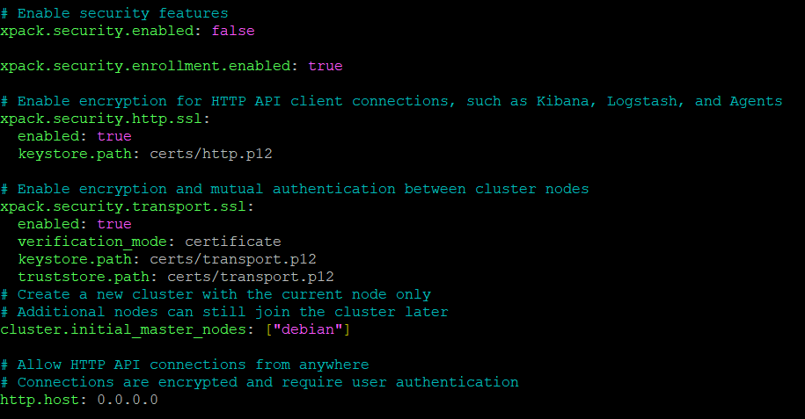

-nano /etc/kibana/kibana.yml
(décommentez server.host : (et changer en 0.0.0.0)
- apt install logstatsh
-systemctl enable logstash.service
-systemctl start logstash.service
-systemctl enable elasticsearch
-systemctl start elasticsearch
-systemctl enable kibana
-systemctl start kibana

